Exercices de révisions
Quelles politiques économiques dans le cadre européen ?

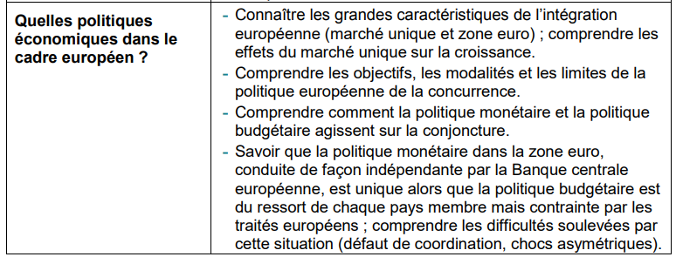

Exercice 1
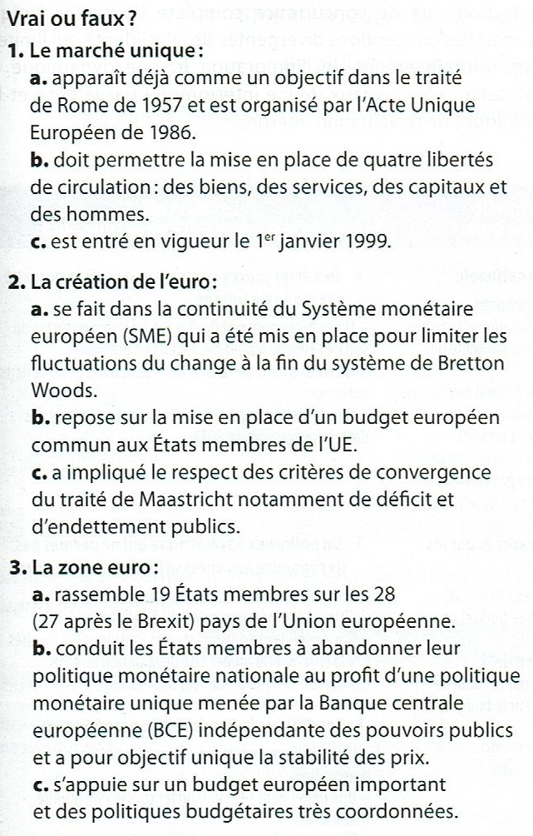
Exercice 2
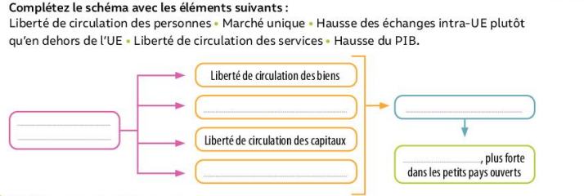

Exercice 3 – Schématiser la politique de la concurrence

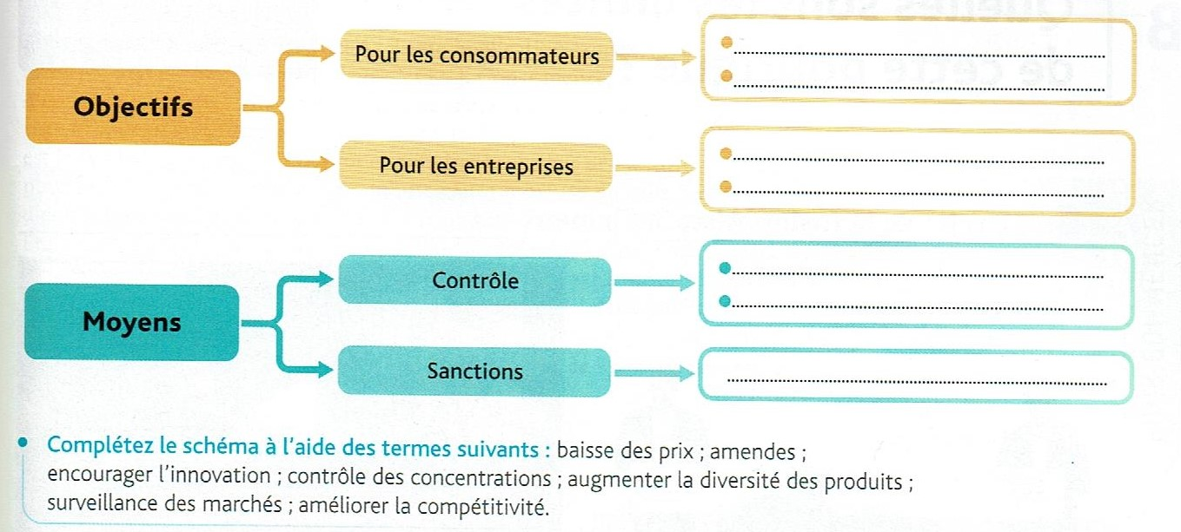

Exercice 4
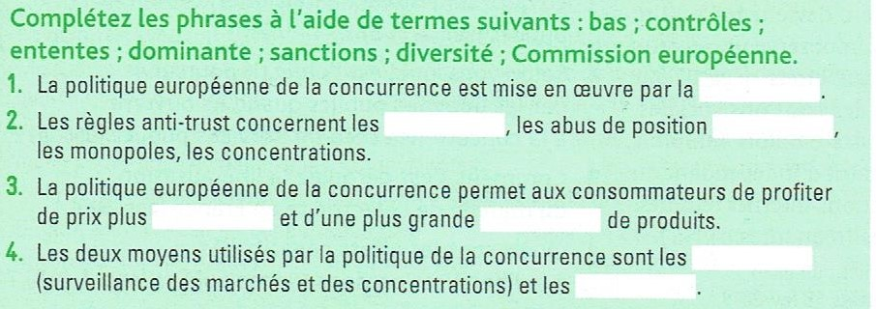

Exercice 5 – Vrai ou Faux ?

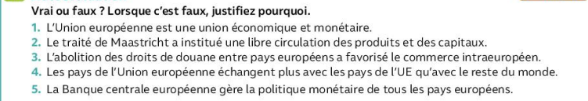

Exercice 6 – Vrai ou Faux ?

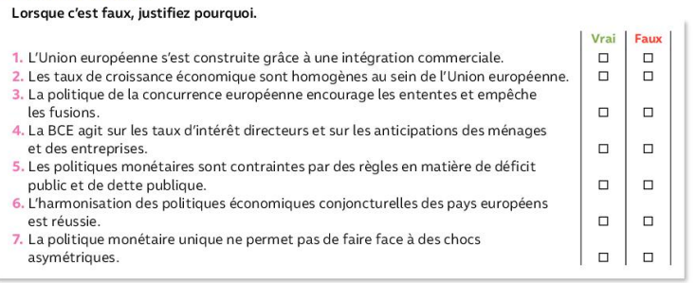

Exercice 7– l’intégration européenne et ses limites

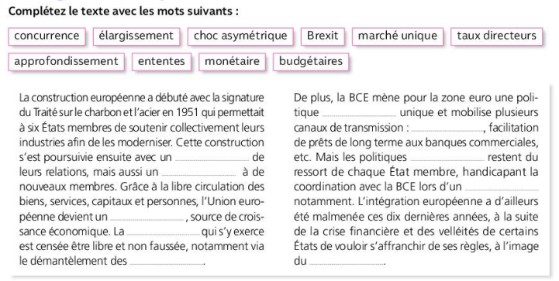

Exercice 8 – QCM

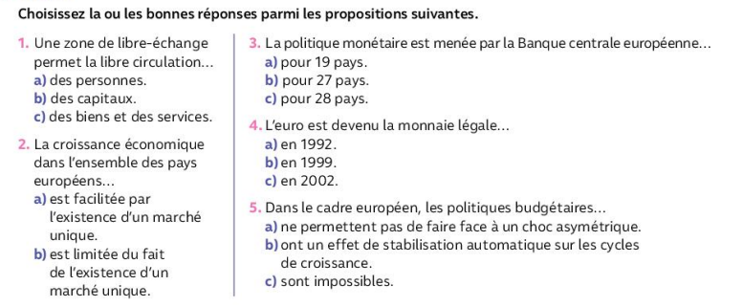
Exercice 9

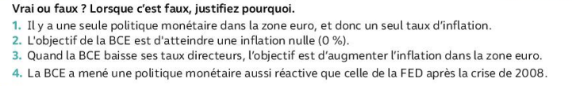

Exercice 10
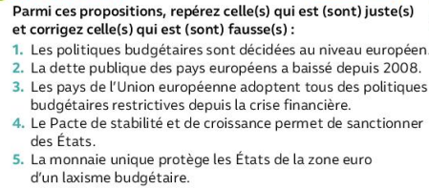

Exercice 11

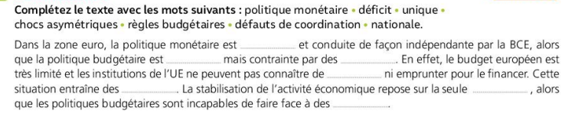

Exercice 12

